MATKALLA MUUTOKSEEN

TYÖKIRJA

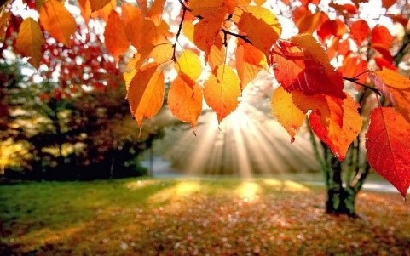

Matkalla muutokseen ryhmä

- Ryhmä kokoontuu ajankohta, viikonpäivä(t), kellonaika ja paikka
- Ryhmään mahtuu kahdeksan osallistujaa
- Toiselle kerralle voi tulla uusia ryhmäläisiä, tämän jälkeen toimimme suljettuna ryhmänä
- Ryhmään sitoutuminen on tärkeää ja ryhmä aloitetaan aikataulun mukaisesti
- Ryhmään ei voi osallistua päihtyneenä
- Jos joudut jäämään pois ryhmäkerrasta, ilmoita siitä ohjaajille edellisellä kerralla tai puhelimitse ennen seuraavaa ryhmäkertaa
- Jos olet poissa ilmoittamatta, ohjaajat ottavat sinuun yhteyttä
- Ryhmässä kuulluista asioista ei voi puhua ryhmän ulkopuolisille henkilöille.
Tämä vaitiolovelvollisuus koskee myös ryhmän ohjaajia
- Voit kertoa ulkopuolisille, mitä olet ryhmässä oppinut, mutta et sitä mitä joku toinen on sanonut tai miten käyttäytynyt
- Jos sinulla on luottamuksellinen hoitosuhde, siellä voit puhua ryhmässä tapahtuneista asioista

Ryhmän ohjaajat:
Nimi ja puhelinnumero

Ryhmän sisältö:
- Riippuvuus
- Muutosprosessi ja omat tavoitteet
- Arjen hallinta ja hyvinvointi
- Retkahdus
- Ahdistus, tunteet ja itsemyötätunto
- Kokemusasiantuntijan oma tarina ja mitä tarkoittaa uusi minä

Teemoja käsitellään yhteisen keskustelun ja tehtävien avulla.

MIETI MYÖS NÄITÄ (Riippuvuus)

Onko alkoholin /päihteiden käyttösi muuttunut ajan myötä?
Mitkä asiat ovat vaikuttaneet siihen, että käyttö on muuttunut?
Mistä muutoksen huomaa?

Vaikuttaako alkoholin / päihteidenkäyttösi muihin ihmisiin ja elinympäristöösi?
Kuuletko läheisiltäsi kommentteja käyttöösi liittyen?

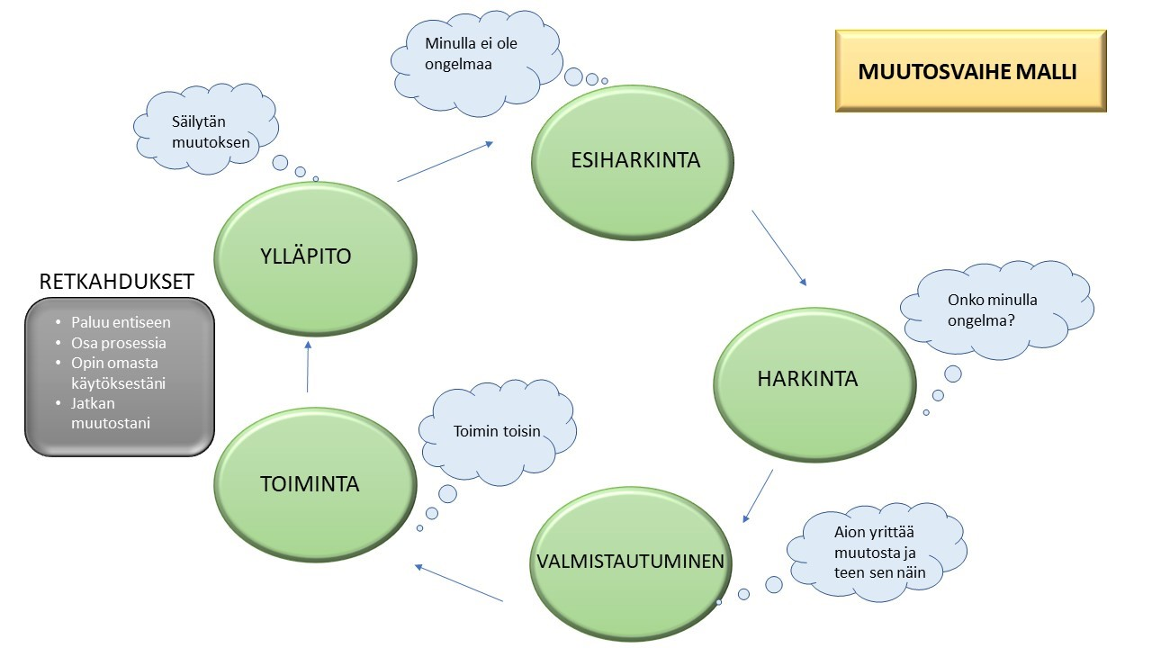
Muutosvaihemalli/Katja Pietiläinen

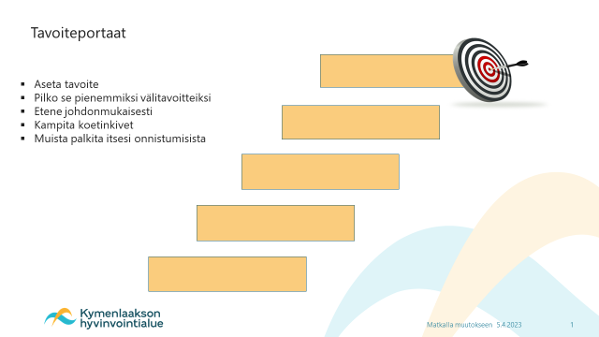

Hyviä asioita elämässäni (Arjenhallinta)
Hyviä asioita elämässäni.  Näitä en halua muuttaa. | Näitä asioita haluan muuttaa.
Miksi nämä asiat tuntuvat hyviltä? | Miksi haluan muuttaa näitä asioita?

Kuinka kohtelisit ystävää? (Ahdistus, tunteet)

Miten asiat muuttuisivat, jos kohtelisit itseäsi samalla tavalla kuin kohtelet läheistä ystävää, kun hänellä on vaikeaa?

- Mieti ensin hetkiä, jolloin sinulle läheinen ihminen kokee itsensä huonoksi päihteiden käytön vuoksi. Kuinka suhtautuisit ystävääsi tässä tilanteessa ja mitä sanoisin hänelle?

- Mieti nyt hetkiä, jolloin koet itsesi huonoksi tai sinulla on vaikeaa päihteiden käytön vuoksi. Kuinka suhtaudut itseesi näissä tilanteissa?

- Huomasitko eron? Jos kyllä, mieti miksi?

- Miten asiat mielestäsi muuttuisivat, jos kohtelisit itseäsi samalla tavalla kuin ystävää?

Käytön hyödyt  Mitä päihteiden käyttö antaa minulle? | Käytön haitat  Millaisia haittoja päihteiden käyttö aiheuttaa minulle?
Vähentämisen / lopettamisen hyödyt  Mitä myönteisiä seurauksia päihteiden käytön vähentämisellä tai lopettamisella on minulle? | Vähentämisen / lopettamisen haitat  Mitä kielteisiä seurauksia päihteiden käytön vähentämisellä tai lopettamisella on minulle?
Nelikentän avulla voit arvioida päihteiden käytön ja sen vähentämisen tai lopettamisen hyötyjä ja haittoja.
(Retkahdus)
Minä ja päihteet:
(tätä voi tarvittaessa hyödyntää ryhmäkerroilla)

Muutos/tavoite, mitä itse haluan?
________________________________________________________________________________________________________________________________________________________________________________________________________________________________________________________________________________________________________________________________

Mitä muutos/tavoite vaatii itseltäsi?
________________________________________________________________________________________________________________________________________________________________________________________________________________________________________________

Odotukset/kautta paineet, mitä muut haluavat?
________________________________________________________________________________________________________________________________________________________________________________________________________________________________________________

Mitä tarkoittaa vapaus? Ei odotuksia/paineita itseltä tai muilta.
________________________________________________________________________________________________________________________________________________________________________________________________________________________________________________

Riskit?
________________________________________________________________________________________________________________________________________________________________________________________________________________________________________________

